**2024/01/08 00:00|Лекция. Простые Юнит-тесты**

## Простые Юнит-тесты

Установим юнит-тест. Библиотека называется «**unittest**». Если она не установлена, нужно это сделать. (Рис. 1)

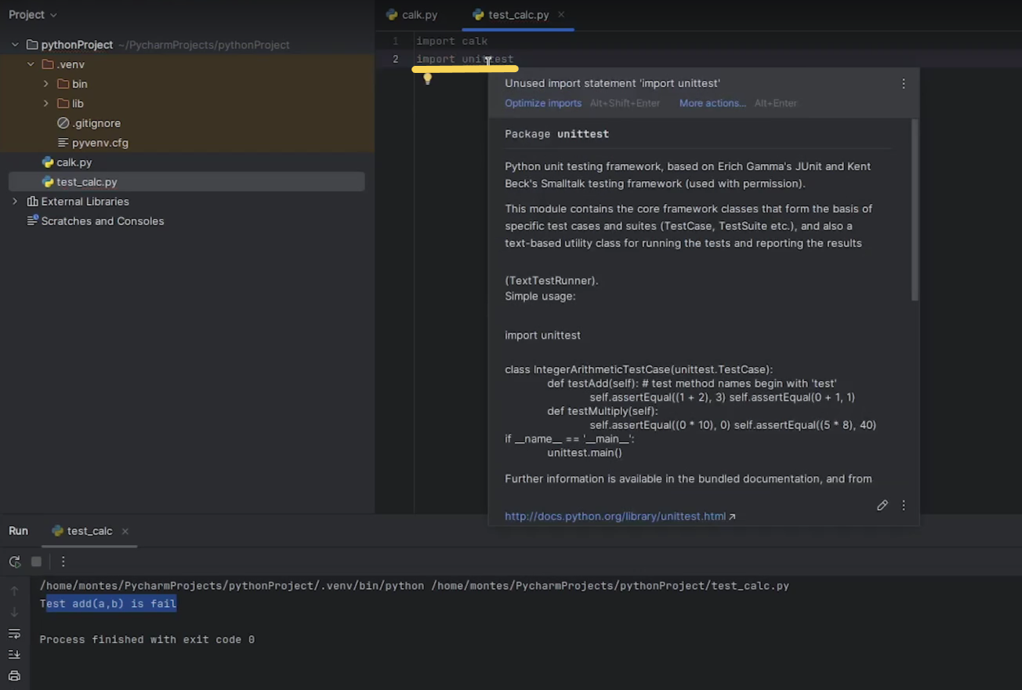

Рис. 1

Для тестов используются **тест-кейсы** – набор тестов для проверки отдельной фичи, она будет наследоваться от юнит-теста. Возьмем тест «**Case**». (Рис. 2)

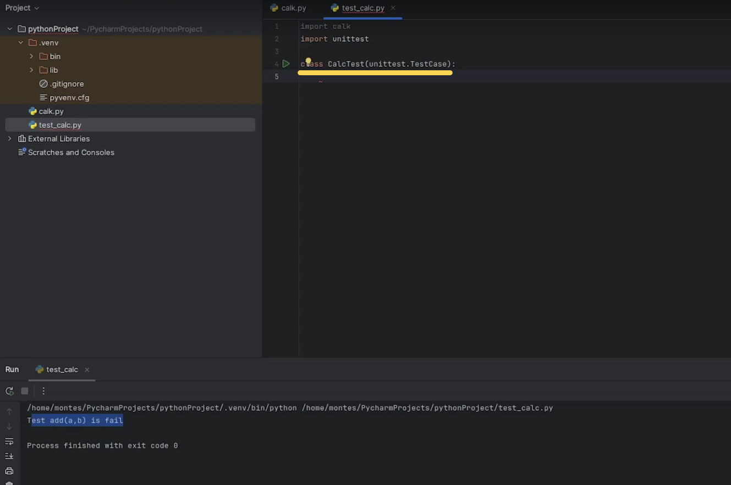

Рис. 2

Для каждого теста нужно создавать функцию. Создадим функцию «**test_add**», она будет получать контекст о себе. Вызываем от «**self**» «**assert**» и увидим большое количество различных проверок, но сейчас нас интересует «**assertEqual**», т.е. равенство. Тут 2 параметра. Первый - наша функция, которую будем проверять, второй то, с чем сравниваем. (Рис. 3)

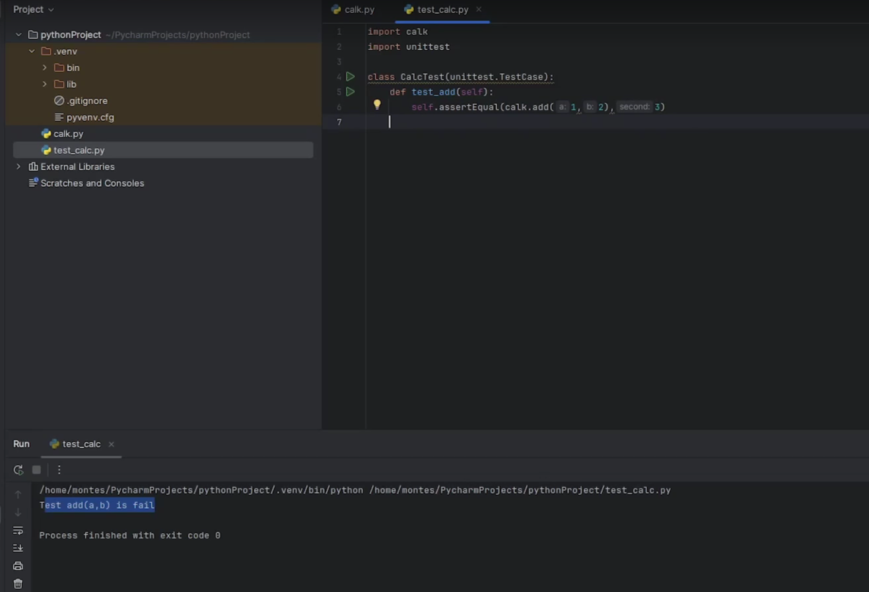

Рис. 3

Сделаем то же самое со всеми остальными функциями. Добавим тест вычитания, «**self.assertEqual**», проверим «**calk.sub**», сделаем 5 и 3. (Рис. 4)

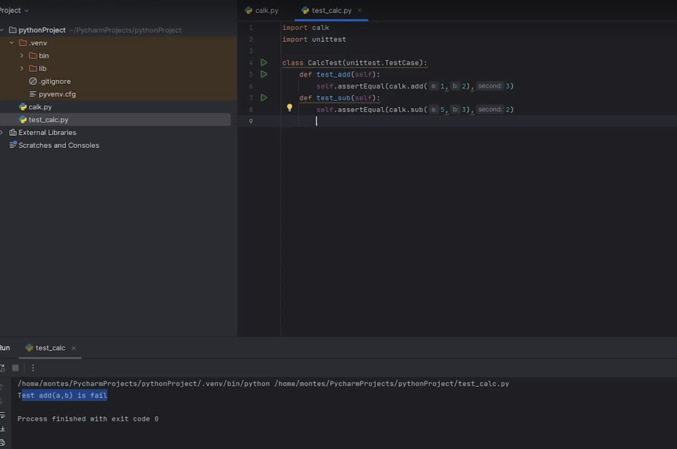

Рис. 4

Запустим. Для этого будем использовать юнит-тест «**main**» (Рис. 5)

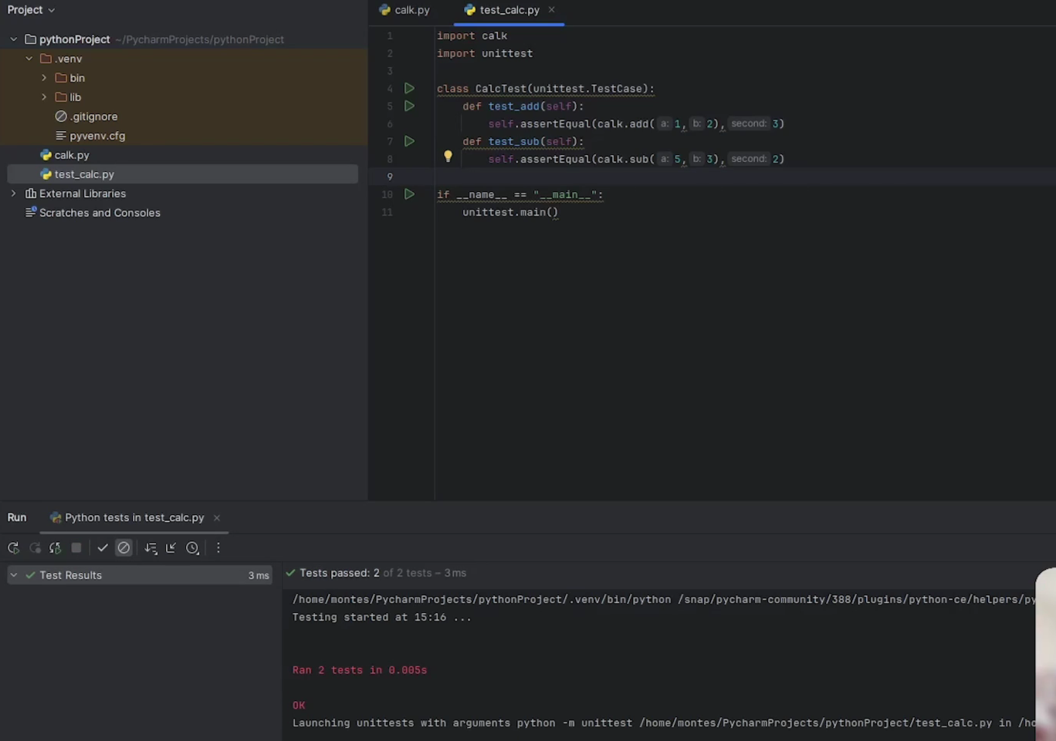

Рис. 5

Видим, что тесты пройдены. Кстати, мы перешли к окошку тестирования и нам сообщило о тестах. Перезапустим и увидим, что тесты успешно пройдены.

К тестам можно добавлять **Long String** и объяснять что оно возвращает. (Рис. 6)

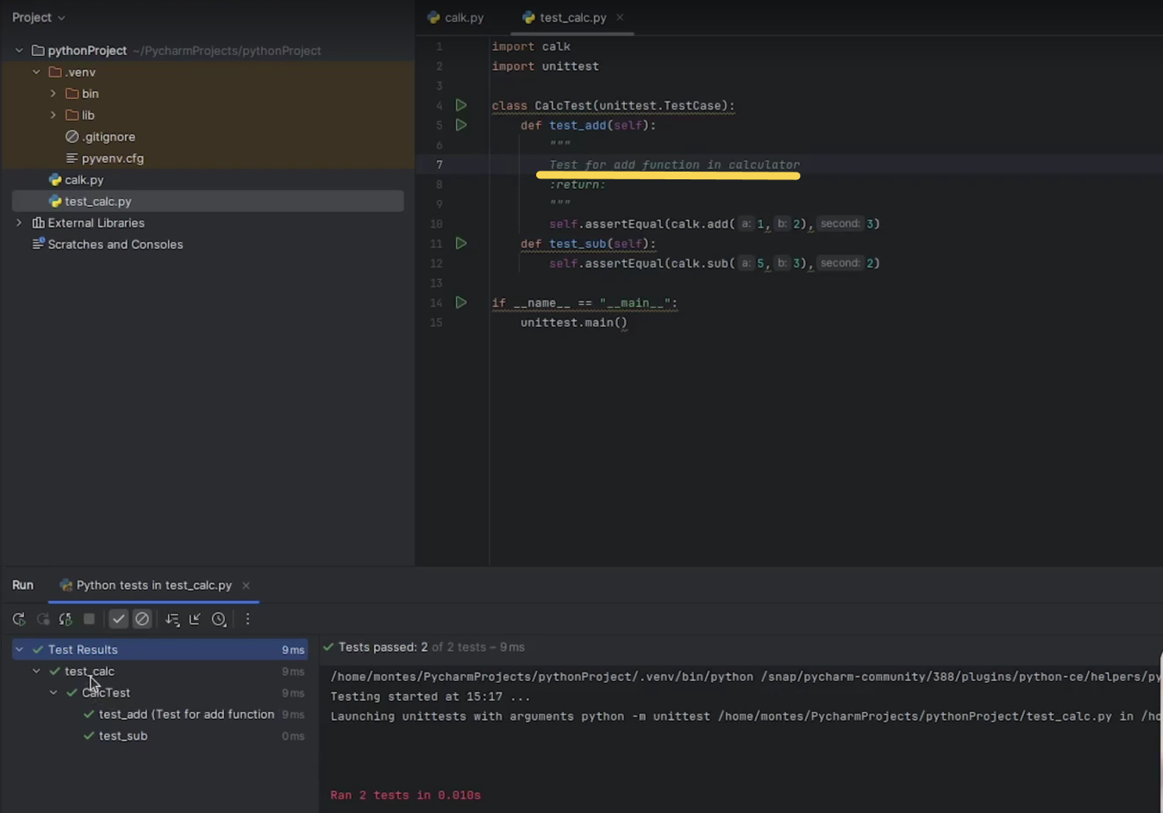

Рис. 6

Если перейдем в классический запуск и покажем «**Show Passed**», то увидим **структуру файла**:

1.Тесты

2.Класс тестов (test_calc – наш файл)

3.**CalcTest** тот класс, который мы организовали

4.Функции, которые являются тестами

5.Описание если мы его добавили

Сломаем функцию и добавим возврат суммы квадрат. (Рис. 7)

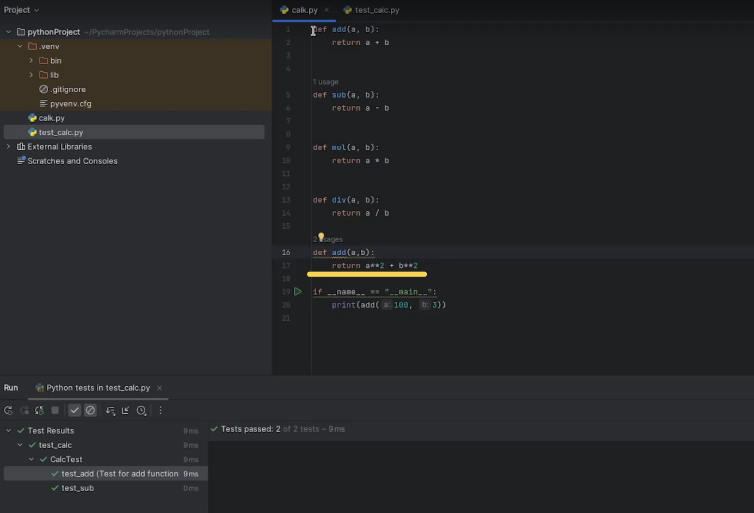

Рис. 7

Запустим и увидим, что тест-кейс не пройден. (Рис. 8)

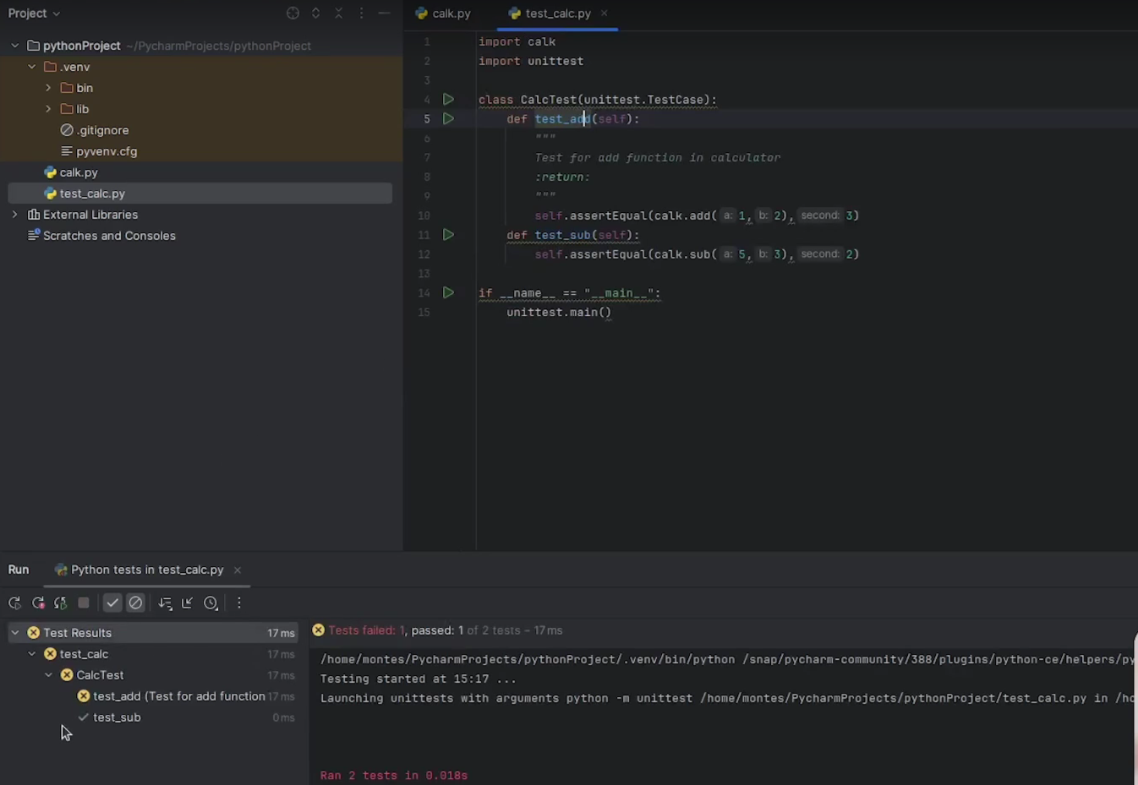

Рис. 8

Можем заглянуть в конкретный тест. Запускали тесты, увидели 1 проваленный, что 3 не равно 5. Актуальное значение – 3, получено – 5. (Рис. 9)

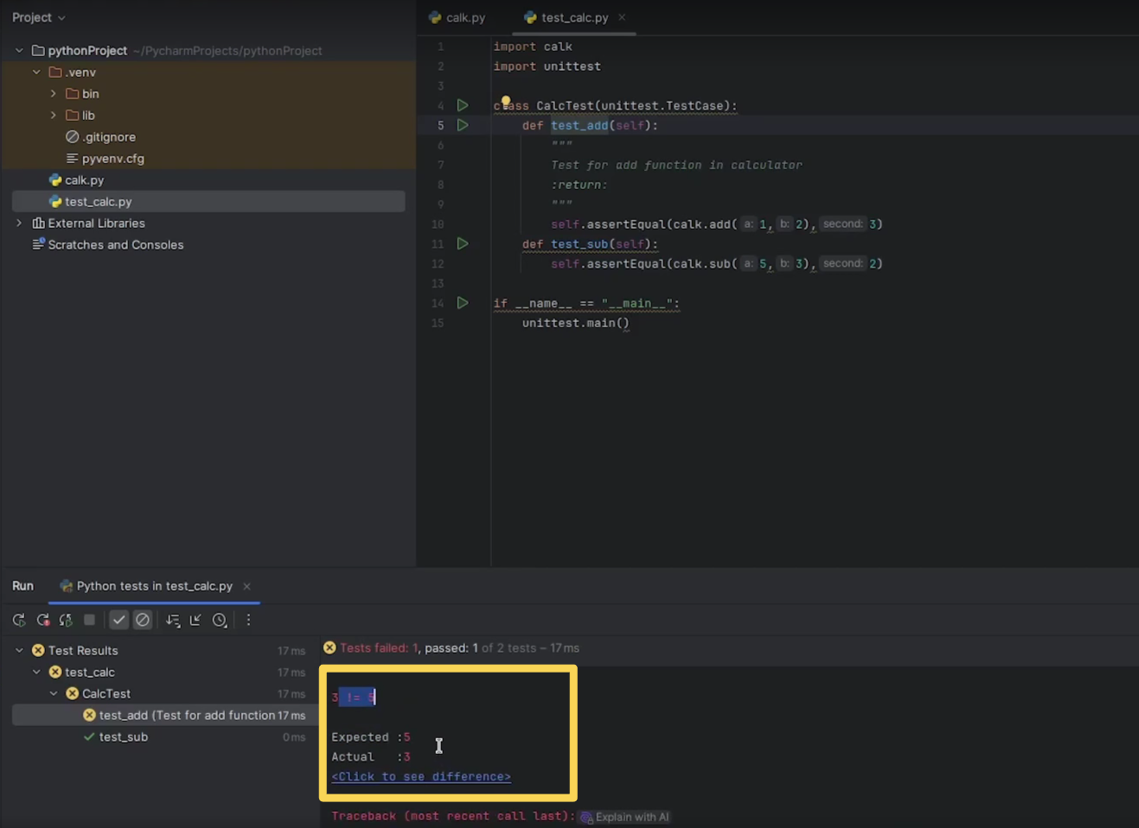

Рис. 9

Информация, которая у нас есть. Если тест достаточно подробный и сложный, то можно увидеть более подробную информацию. (Рис. 10)

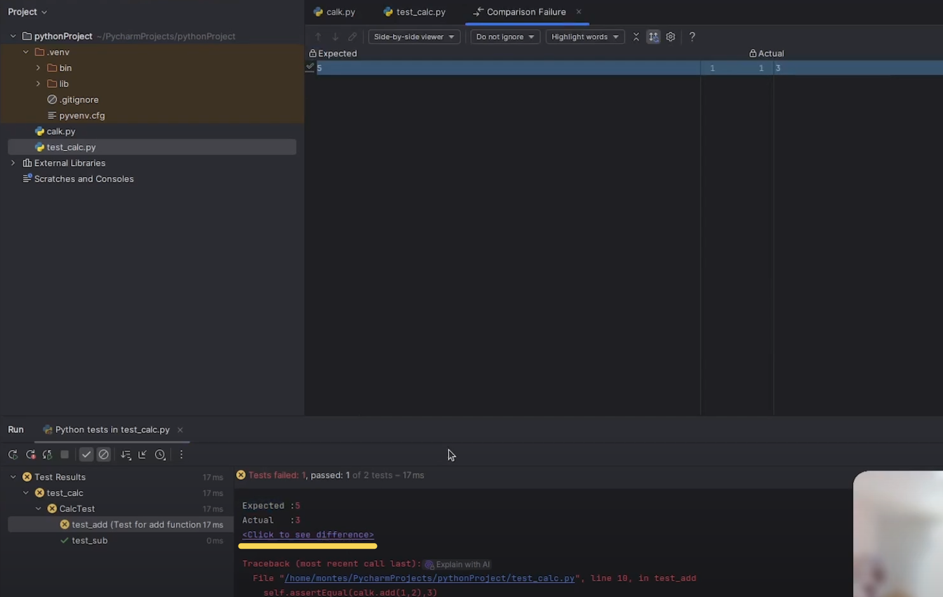

Рис. 10